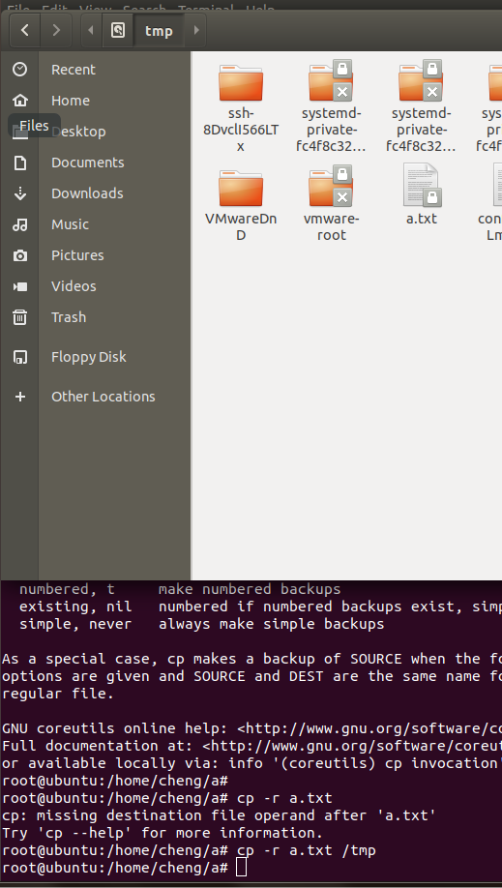

cp -r a.txt /tmp

cp –r 文件名 目的地